**Министерство образования Республики Беларусь**

**БЕЛОРУССКИЙ ГОСУДАРСТВЕННЫЙ УНИВЕРСИТЕТ**

**Факультет прикладной математики и информатики**

**Кочева Ильи Александровича**

**Знакомство с пакетом Cisco Packet Tracer Student**

Отчет по лабораторной работе № 3,

( “Компьютерные сети”)

студента 3-го курса 3-ой группы

|  |  |  |
| --- | --- | --- |
|  |  | **Преподаватель** |
|  | **Рафеенко Е.Д / В.В./Рябый** |
|  | | |

**2025**

**Задание 2**

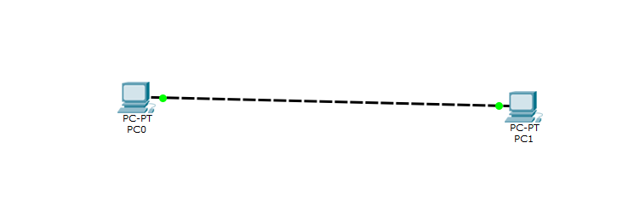

На скриншоте представлена реализованная схема сети.

IP конфигурация компьютеров изменена в соответствии с номером варианта (20)

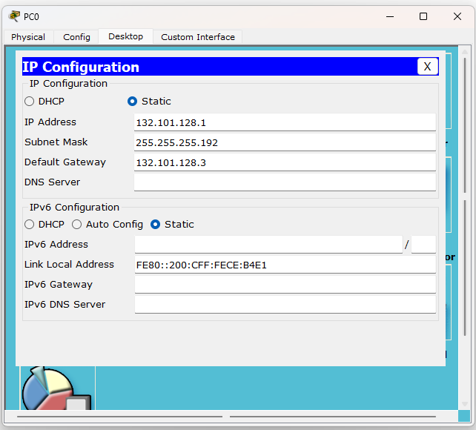

**ПК (0)**

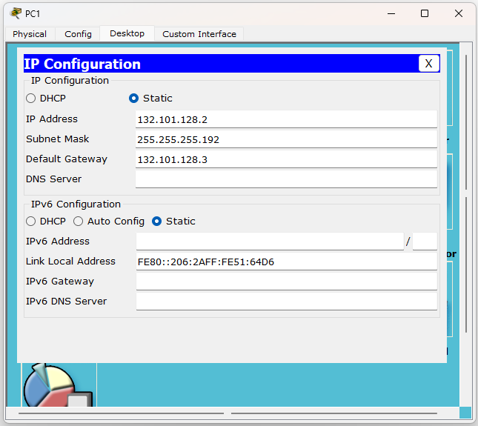

**ПК (1)**

Проверка работоспособности сети проверялась путём использования утилиты ping на компьютерах в сети.

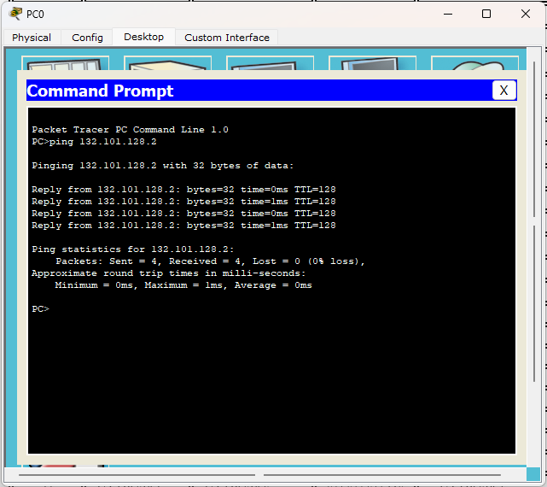

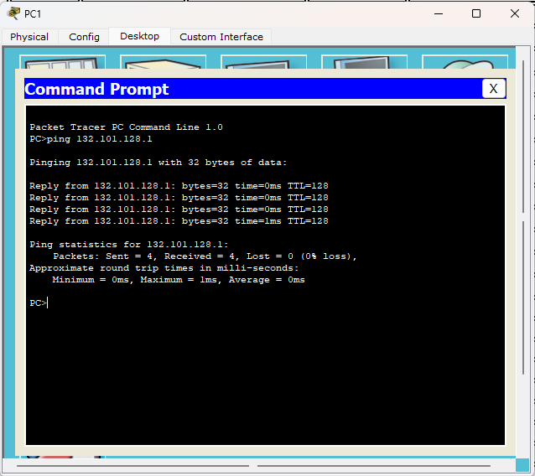

Как видно из скриншотов, оба компьютера настроены и готовы к эксплуатации в сети.

Для определения MAC-адреса необходимо использовать команду ipconfig /all.

Для первого компьютера МАС-адрес: 

Для второго:



**Вывод**: построенная сеть предоставляет возможность взаимодействовать обоим компьютерам между собой.

**Задание 3**

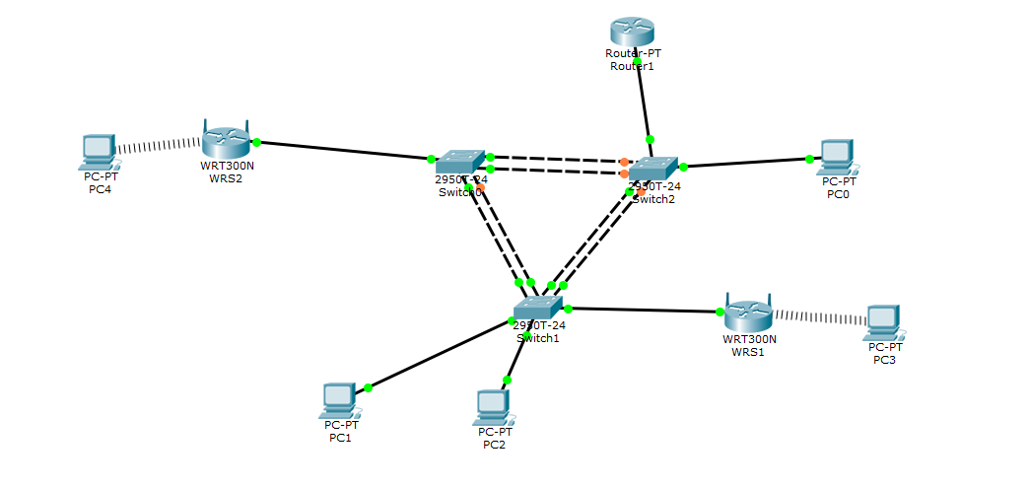

На основе условия задания, была сконструирована и настроена компьютерная сеть, изображённая на скриншоте.

Стоит обратить внимание, что для каждого, из двух роутеров указан свой SSID, что подтверждают скриншоты ниже.  
  
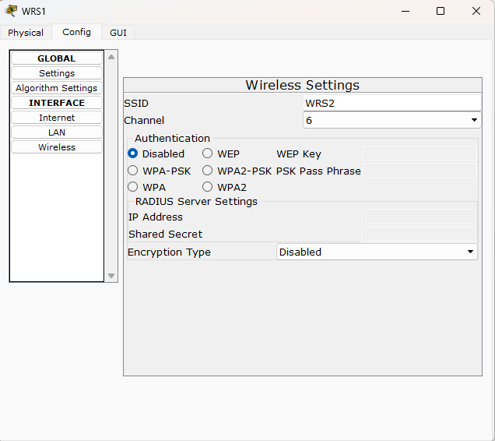

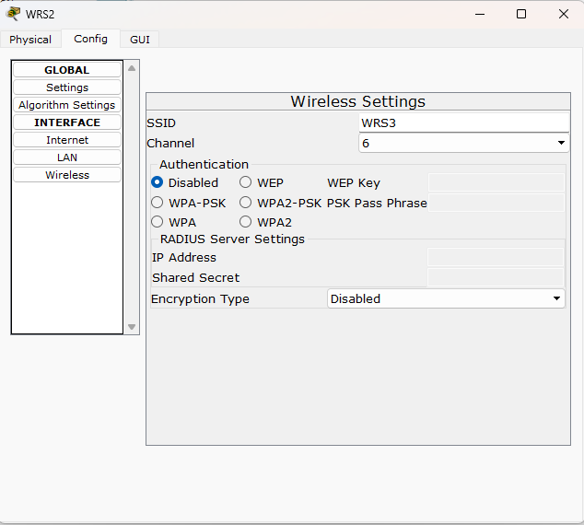

На основе условия задания, была сконструирована и настроена вторая компьютерная сеть, изображённая на скриншоте.

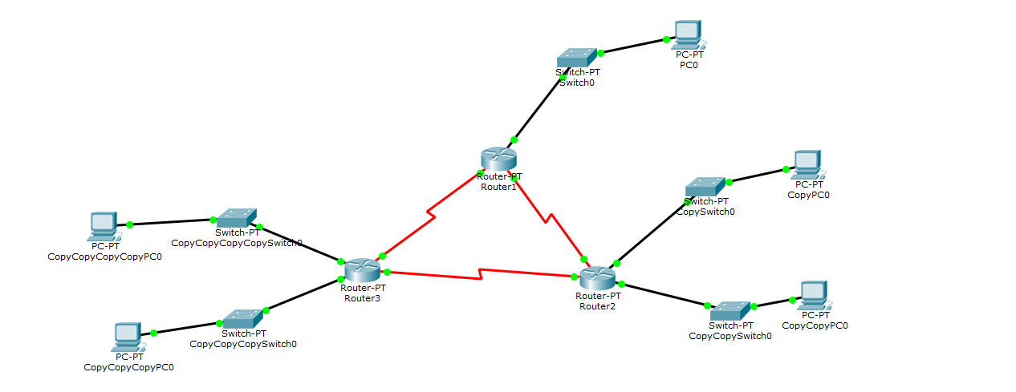

Все роутеры были настроены в соответствии с рекомендациями в условии лабораторной работы.

Все схемы сохранены в файлах.

**Задание 4**

